Dépistage chez le nouveau-né : quelles maladies et pourquoi ?
Introduction : tout commence avec la découverte de la phénylcétonurie en 1934. On trouve le traitement (régime pauvre en Phe) environ 15 ans plus tard. C’est dans les années 60 que Guthrie met au point une méthode de dépistage néonatal (sa nièce a été diagnostiquée avec PCU trop tard pour recevoir traitement, d’où son envie de pourvoir dépister la maladie avant l’apparition des symptômes). Dans sa forme originale, le test consiste à mettre des gouttes de sang sur une carte buvard. Le buvard contient des plaques de croissance avec Bacillus subtilus et de la 2-thiénylalanine qui inhibe sa croissance. La phénylalanine antagonise l’effet de la 2-thiénylalanine. Donc s’il y a de la Phe dans le sang, ça se verra par la croissance du Bacillus subtilus. La croissance est proportionnelle au contenu de Phe. La comparaison avec un standard permet de faire un screening rapide.
Depuis le test de Guthrie (développé pour la PCU), des tests similaires ont été mis au point pour dépister diverses maladies. Critères de l’OMS pour effectuer ces dépistages :
- Incidence de la maladie doit être assez importante
- Intervalle asymptomatique après la naissance
- Diagnostic impossible en se basant uniquement sur signes cliniques
- Il existe un traitement pré-symptomatique efficace
- Méthode analytique simple, pas chère, rapide, avec grande sensibilité et spécificité
Évolution du dépistage en CH :
- Maladies métaboliques :
- Phenylcétonurie (PCU) depuis 1965
Toutes à transmission AR, sauf l’hypothyroïdie où les causes sont variées.
- Galactosémie depuis 1966
- Déficit en biotinidase depuis 1986
- Déficit en MCAD depuis 2005
- Maladies endocriniennes :
- Hypothyroïdie congénitale depuis les années 80
- Syndrome adrénogénital depuis les années 80
- Mucoviscidose depuis 2011
Aspects techniques :
- NN de >2kg à la naissance : prélèvement au 4ème jour de vie (entre 72 et 96 h), 1 à 2h après le 2ème ou le 3ème repas de la journée (autrement risque de faux négatifs !).
- NN de <2kg à la naissance : 1er prélèvement au 4ème jour, 2ème prélèvement à la fin de la 2ème semaine de vie ou le jour de la sortie. Le 1er prélèvement est indispensable avant une transfusion (qui faussera tout résultat pendant les 4 semaines qui suivent) !
- Ce qu’on fait actuellement : on pique le talon du bébé et on met 6 grosses gouttes sur la carte buvard. Important que les gouttes soient suffisamment grosses pour bien pénétrer le buvard.
Tandem-Masse-Spectrométrie : méthode permettant d’analyser beaucoup d’échantillons en peu de temps et avec peu de personnel. Utilisé pour obtenir le profile des acides aminés chez le NN. Elle permet de dépister diverses maladies congénitales des voies de métabolisme des acides aminés. Cette méthode permet notamment de dépister la PCU et le déficit en MCAD. Important : le système informatique détecte toute anomalie des acides aminés et acylcarnitines, mais n’affichera pas que les résultats pour signaler une maladie qu’on peut soigner. Sur indication médicale ou en cas d’urgence, ou peut ouvrir cette banque de données pour obtenir un résultat rapide.

Problèmes éthiques suite à l’introduction de Tandem-MS : >30 maladies détectables avec la même technique, lesquelles inclure? Différents critères à prendre dans la balance :
- fréquence d’une maladie: encore un critère pour pour l’inclusion/l’exclusion?
- disponibilité des nouveaux traitements: pression pour un diagnostic précoce
- relation coûts – bénéfice ?
- aspects éthiques: il faut une valeur prédictive positive acceptable (considérer l’inquiétude que causent des résultats faux positifs aux familles)
Phénylcétonurie : maladie autosomique-récessive, 1/8’000 en CH.
Physiopathologie : déficit de l’enzyme phénylalanine hydroxylase (PAH), qui convertit Phe en Tyrosine.
Conséquences : accumulation de Phe, déficit de Tyrosine (précurseur essentiel pour les hormones thyroïdiennes, les catécholamines (DA, A, NA) et mélatonine.
Symptômes en absence de traitement (d’autant plus prononcés si le sujet mange beaucoup de viande) :
- vers 5-6 mois: retard psychomoteur
- odeur d‘urine de souris
- eczéma
- microcéphalie
- teint clair, cheveux blonds, yeux bleus
- QI < 50
Traitement : régime hypoprotéique avec compléments en acides aminés, vitamines et calories. Le goût et l’odeur sont désagréables, on essaie avec des sprays qui marchent mieux mais ne sont actuellement pas remboursés par les assurances.
DD : hyperphénylalaninémie suite au déficit enzymatique dans le métabolisme du cofacteur BH4. Beaucoup plus sévère que PCU mais plus rare aussi ; représente 1-2% des tests positifs dans le dépistage de PCU. Diagnostic posé en dosant les ptérines dans les urines et en mesurant l’activité de DHPR. Se traite par administration de BH4 (comprimés), dans le but de maximiser le fonctionnement des enzymes déficientes. Malheureusement seul 30% des patients répondent au traitement et ce dernier est horriblement cher (38 CHF/100mg). Ce médicament doit être prescrit par un spécialiste.
Déficit en MCAD : maladie autosomique-récessive avec incidence 1/11'000. MCAD = Medium Chain Acyl-CoA Déshydrogénase, et son déficit prévient le catabolisme de lipides en corps cétoniques. En période de jeûne, le corps commence par utiliser les hydrates de carbone, puis le glycogène, puis les acides aminés. Les lipides représentent la source principale d’énergie à partir d’environ 8h après un apport alimentaire. Le jeûne prolongé est donc le facteur de risque essentiel.
Dangers :
- hypoglycémie, convulsions, coma
- handicap neurologique si hypoglycémie sévère et répétée
- SIDS (sudden infant death syndrome)/ALTE (apparent life-threatening event).
Traitement :
- éviter le jeûne, en particulier pendant les infections (perfuser glucose à l’hôpital si nécessaire)
- repas fréquents et riche en hydrates de carbone complexes (CAVE: adipositas)
- perfusion précoce de glucose (gastroentérite, chirurgie)
- supplément de carnitine (rappel : permet le transport des AG à travers la paroi mitochondriale)
Pronostic : favorable
Galactosémie : autosomique-récessive, incidence 1/40'000. Se manifeste après exposition au lait par un ictère prolongé, vomissements, manque de prise de poids, hépato- et splénomégalie. Ttt : régime strict sans lactose, substitution de calcium
Physiopathologie : 3 enzymes sont impliquées dans la dégénération du Gal.
La mutation ponctuelle d’une de ces enzymes peut causer l’accumulation de galactose dans le sang.

Complications :
- aiguës: insuffisance hépatique aiguë, sepsis, cataracte
- à long terme: retard du langage, insuffisance ovarienne
- Sans thérapie: létal ou retard mental
Si suspicion de galactosémie en raison d’un test de dépistage positif : contact téléphonique avec clinique/sage-femme ; état clinique de l‘enfant? Performance d‘un Clinitest dans les urines. Si positif, c’est une urgence vitale! Hospitalisation de l‘enfant avec début immédiat d’un régime sans lactose. Contrôles de l’efficacité du ttt: dosage de Gal-1P dans les érythrocytes.
Déficit en biotinidase (vit H) : maladie autosomique-récessive, incidence 1/50'000. La biotine est une coenzyme qui participe au métabolisme des acides gras, des glucides et des acides aminés, ainsi qu'à la biosynthèse des vitamines B9 et B12. On l’obtient à travers les aliments et par la protéolyse. La maladie se manifeste à quelques mois de vie (temps mis pour épuiser les réserves en biotine venant de la maman). Souvent létale ou lésions cérébrales irréversibles en absence de compliance thérapeutique/si oublis (faire contrôles réguliers). Se traite en par biotine 10 mg/j p.o. à vie.
Symptômes :
- exanthème ou séborrhée, parfois alopécie
- acidose lactique
- vomissements, déshydratation
- hyperventilation
- leucopénie, fonction anormale des T-lymphocytes
- ataxie, hypotonie, retard psychomoteur
- surdité ou perte visuelle
Hypothyroïdie congénitale : incidence 1/3’500, résulte souvent d’une dysplasie congénitale de la thyroïde
Symptômes sans traitement:
- retard psychomoteur sévère, hypotonie musculaire
- ne veulent pas téter (car manque d’énergie), constipation, petite taille
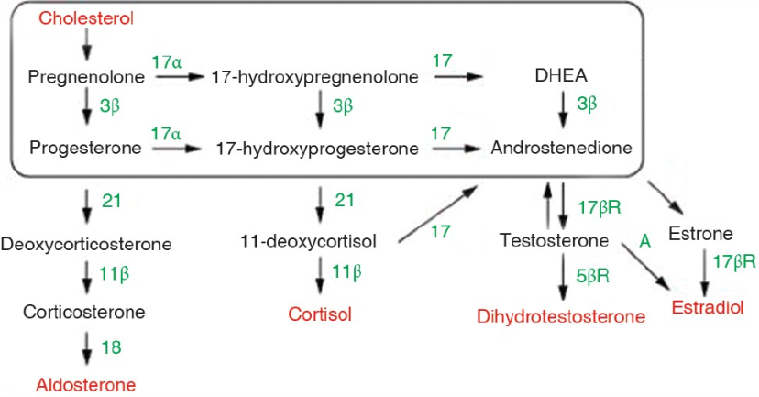
Traitement : substitution de l‘hormone thyroïdien p.o. à vie
Syndrome adrénogénital : incidence 1/8'000, touche filles et garçons. Forme la plus fréquente = déficit en 21-hydroxylase. Ttt : substitution hormonale p.o.

Conséquences cliniques:
- production augmentée des androgènes
- filles : phénotype masculin
- garçons : asympto
- les deux : perte de sel par manque d’aldostérone
Mucoviscidose : maladie autosomique-récessive avec incidence 1/3'000. Résulte d’un déficit d’un canal de chlore (CFTR). Se dépiste par un test à la sueur.
Manifestations:
- pulmonaires: infections répétitives, développement d’une pneumopathie interstitielle
- gastro-intestinales: manque de production des hormones pancréatiques, iléus méconiale
Traitement :
- Cures prophylactiques d’antibiotiques
- Substitution hormonale si nécessaire
Pronostic : meilleur si diagnostiqué tôt. Inclusion au dépistage difficile, test génétique!
Avenir du dépistage en Suisse :
- Introduction d’autres aminoacidopathies/aciduries organiques:
- Acidurie glutarique I (en attend, demande à l’OFAS)
- Tyrosinémie I
- MSUD (leucinose)
- L’avenir du dépistage en CH : discussion et évaluation de l’expérience d’autres pays sur
- Déficiences des acides gras à chaînes longues
- Déficiences du cycle d’urée
Conclusions :
- nouvelles thérapies + nouvelles technologies: nécessitent et facilitent l’élargissement du dépistage
- expérience d’autres pays: études evidence-based sur l’efficacité et coûts/bénéfice du dépistage
- expansion certaine du dépistage en CH dans future proche, mais avec prudence
- nécessité d’études contrôlées sur pronostic des maladies graves susceptibles pour nouvelles thérapies
- nécessité d’adapter les centres de référence (notamment parce que ↑ des cas de NN dépistés)

